DMA连续ADC采样设置
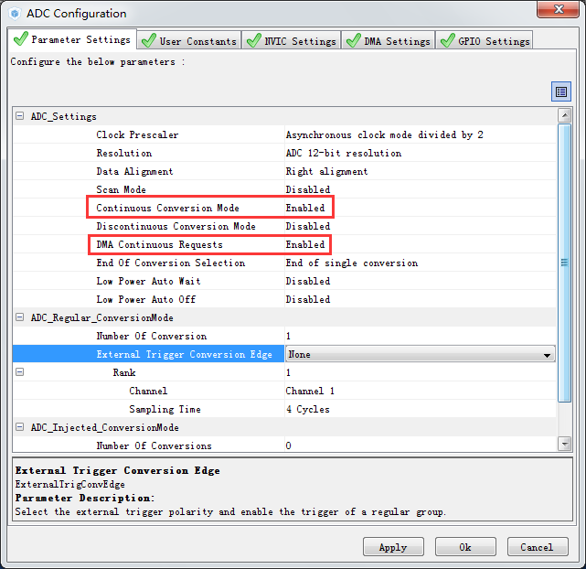
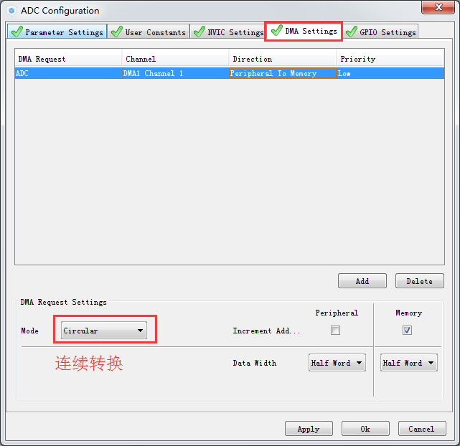

由于ADC转换速度太快，系统会不停地进入DMA中断函数DMA1_Channel1_IRQHandler()，导致无法执行其他代码，所以必须禁用DMA的ADC通道中断。
但由于Stm32CubeMx选择DMA功能就默认使能DMA中断，在Stm32CubeMx无法取消中断。
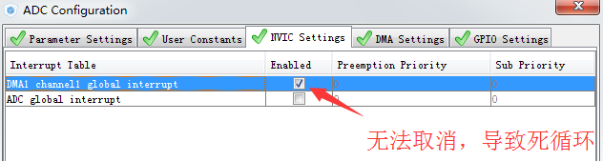

所以需要没有生成代码后，手工修改dma.c文件内的void MX_DMA_Init(void)函数，注释以下两行代码：

void MX_DMA_Init(void)
{
/* DMA controller clock enable */
__DMA1_CLK_ENABLE();

/* DMA interrupt init */
//HAL_NVIC_SetPriority(DMA1_Channel1_IRQn, 0, 0); // 屏蔽DMA ADC通道中断
//HAL_NVIC_EnableIRQ(DMA1_Channel1_IRQn); // 屏蔽DMA ADC通道中断

}

采样一个例子：
定义一个全局变量，用于存放ADC转换后的数值
__IO uint16_t uhADCxConvertedValue = 0;

启动ADC的DMA自动转换
HAL_ADC_Start_DMA(&hadc, (uint32_t*)&uhADCxConvertedValue, 1);

HAL_StatusTypeDef HAL_ADC_Start_DMA(ADC_HandleTypeDef* hadc, uint32_t* pData, uint32_t Length)
*hadc ADC句柄地址
*pData 存放ADC采样的内存地址，入口参数虽然是32bit，但DMA存放的时候按DMA设置的数据宽度进行递增
Length 采样次数

